**MANUAL TÉCNICO DE INSTALACIÓN PROYECTO SICOACFI**

**MIGUEL ANGEL ROMERO**

**CHRISTIAN CAMILO CHAVEZ**

**ADSI 1834751**

**ANÁLISIS Y DESARROLLO DE SISTEMAS DE INFORMACIÓN**

**SENA**

**CENTRO DE ELECTRICIDAD, ELECTRÓNICA Y TELECOMUNICACIONES**

**ANÁLISIS Y DESARROLLO DE SISTEMAS DE INFORMACIÓN**

**BOGOTÁ**

**2021**

Tabla de contenido

INTRODUCCIÓN 2

OBJETIVO GENERAL 3

OBJETIVOS ESPECÍFICOS 3

REQUERIMIENTOS TÉCNICOS 4

Herramientas utilizadas para el desarrollo 5

Instalación 6

XAMPP 6

COMPOSER 14

Node.js 20

Iniciar servicios 25

Importar Base de Datos 28

Migración de las tablas desde Laravel a un motor de bases de datos 29

Migración de una base de datos 37

Glosario 44

# INTRODUCCIÓN

En este documento se evidenciará el paso a paso de la instalación de las herramientas requeridas tanto para el desarrollo como ejecución de pruebas en un ambiente no productivo de la página web Sicoacfi.

# OBJETIVO GENERAL

Brindar la información necesaria para poder realizar la instalación y configuración del aplicativo.

# OBJETIVOS ESPECÍFICOS

* Definir claramente el procedimiento de instalación del aplicativo.
* Detallar la especificación de los requerimientos de Hardware y Software necesarios para la instalación de la aplicación.

# REQUERIMIENTOS TÉCNICOS

Requerimientos de hardware

* Procesador: Intel Core2duo o superior, AMD phenom
* Memoria RAM: 4 Gb, minimo
* Disco duro: 500mb de espacio en el disco duro
* Privilegios de administrador
* Microsoft Windows, Mac OS X y Linux

# Herramientas utilizadas para el desarrollo

XAMPP: Es una suite de herramientas de desarrollo web que incluye:

* Apache
* MySQL

COMPOSER

Node.js

# Instalación

## XAMPP

1. Descargar la herramienta desde: “[XAMPP Installers and Downloads for Apache Friends](https://www.apachefriends.org/es/index.html)”

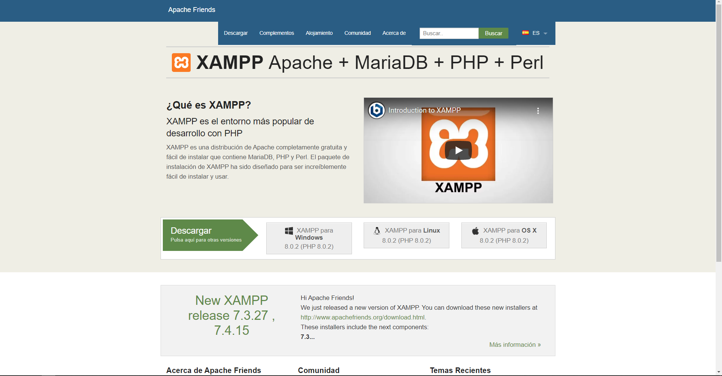

1. Dar click en el botón verde “Descargar”, el cual debe redireccionar a otra vista, en la cual debemos seleccionar la casilla resaltada en la imagen, en la versión especificada (PHP 7.4.15), se iniciará una descarga automáticamente.

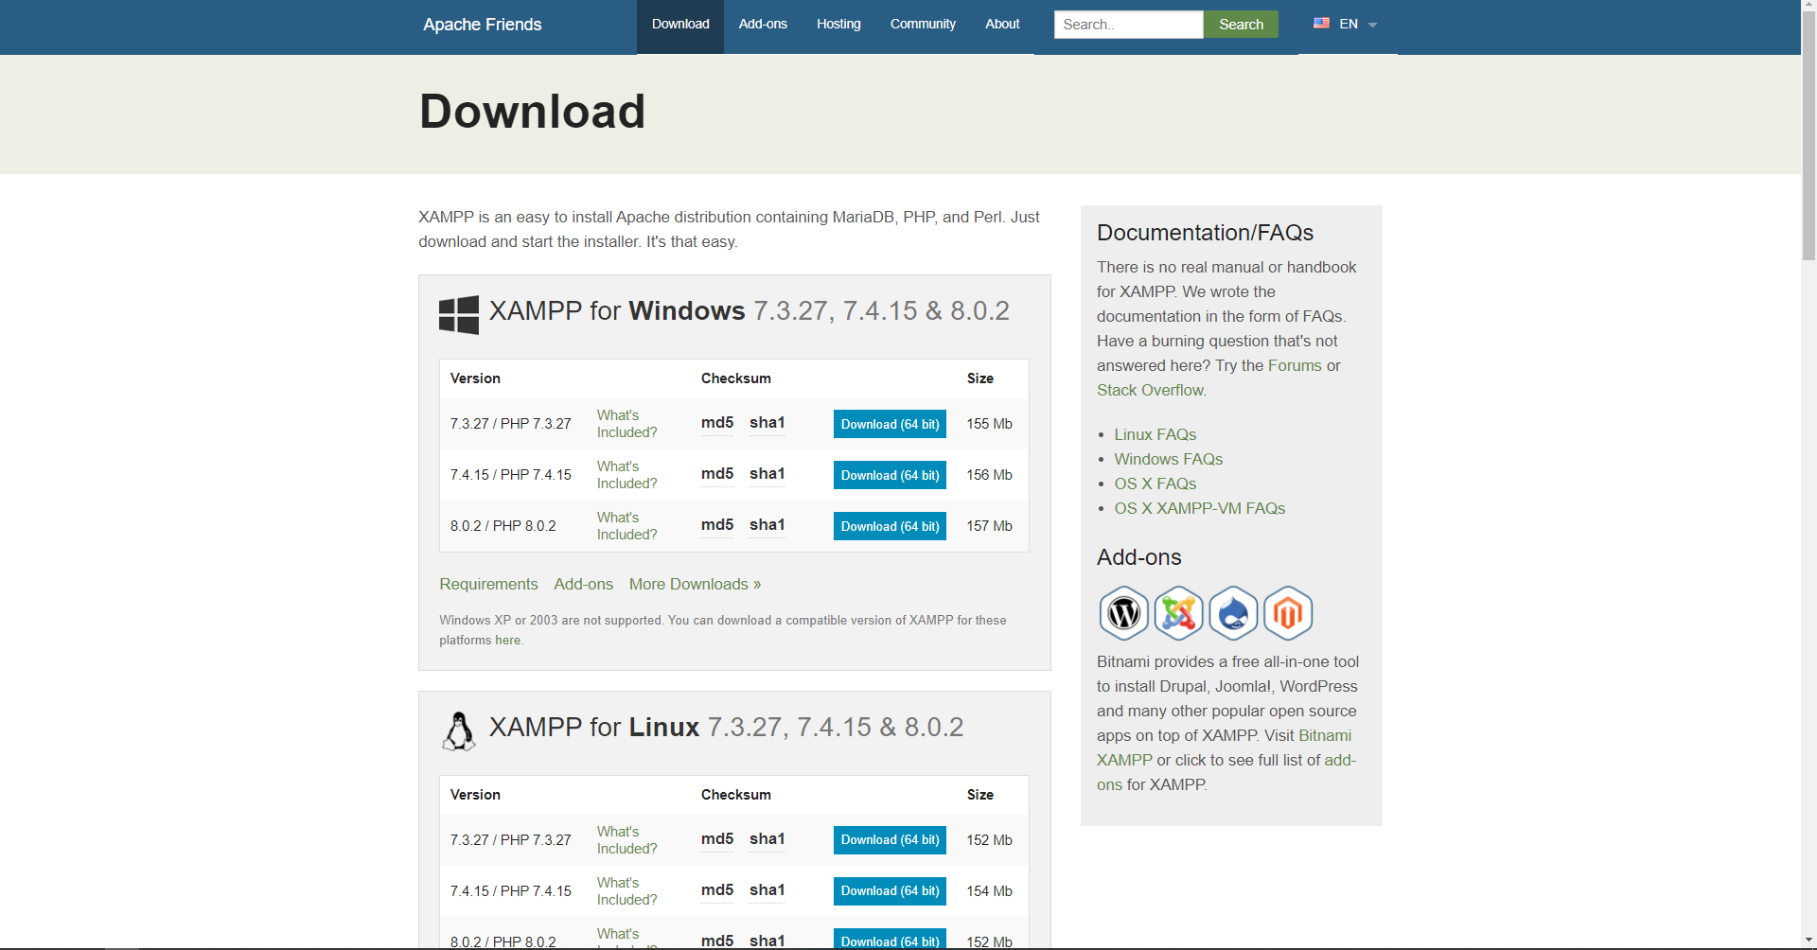

1. Abrir el archivo descargado “xampp-windows-x64-7.4.15-0-VC15-installer”.
2. Seguir la instrucción del asistente de instalación.

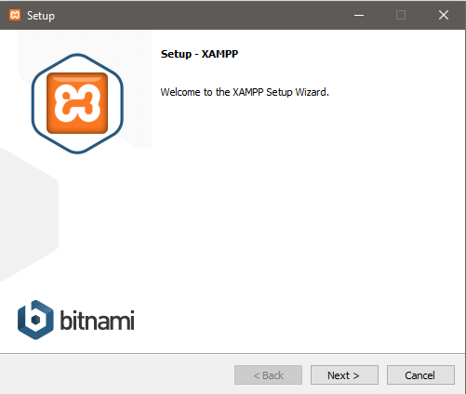

Inicio de la instalación

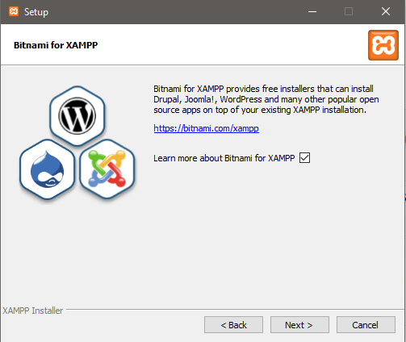

Información acerca de XAMPP

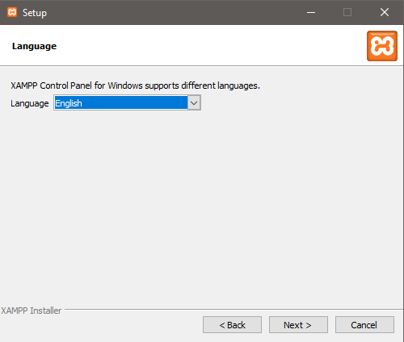

Seleccionar Idioma (English recomendado)

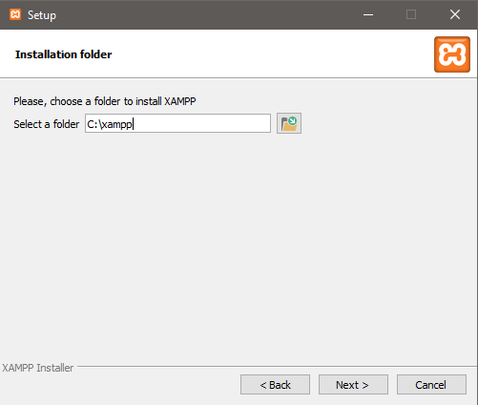

Seleccionar ruta de instalación (recomendación dejar la que trae por defecto)

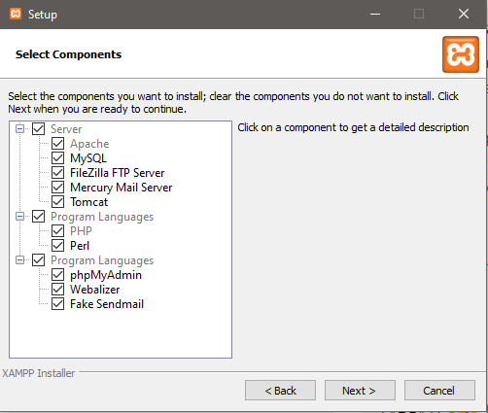

Servicios y leguaje de programación que va a hacer uso XAMPP (Recomendación dejar todas las casillas marcadas).

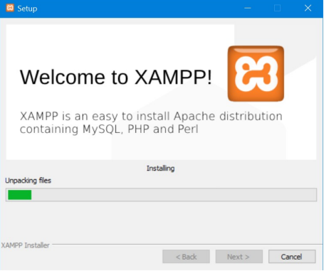

Cargue de instalación.

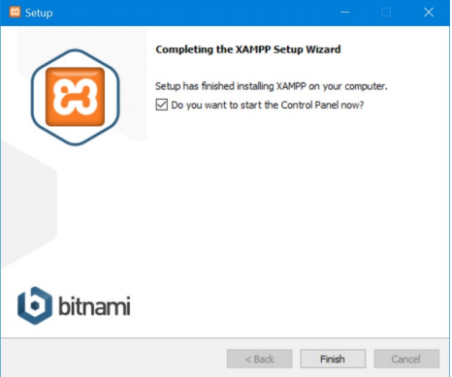

Instalación terminada.

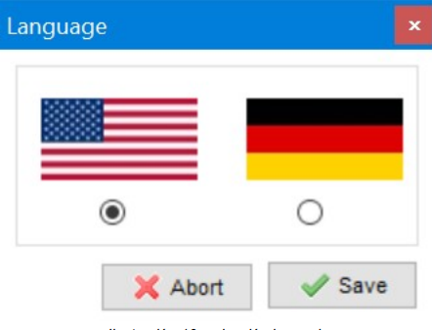

Selección de Idioma (Ingles recomendado).

## COMPOSER

1. Descargar la herramienta desde: “https://getcomposer.org”.

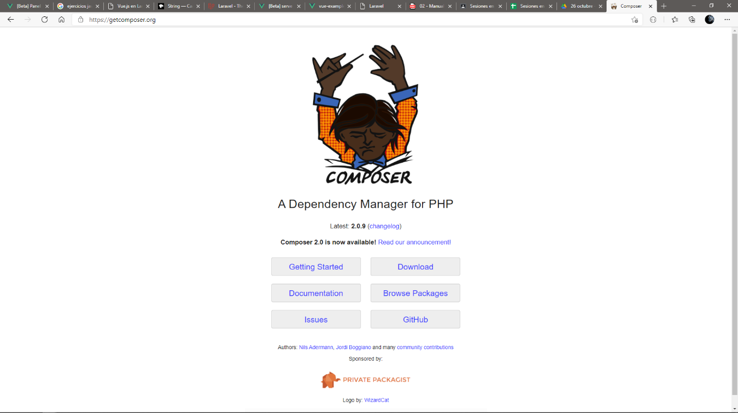

1. Dar clic en el botón “Download” el cual debería redireccionar a otra página del mismo sitio web.

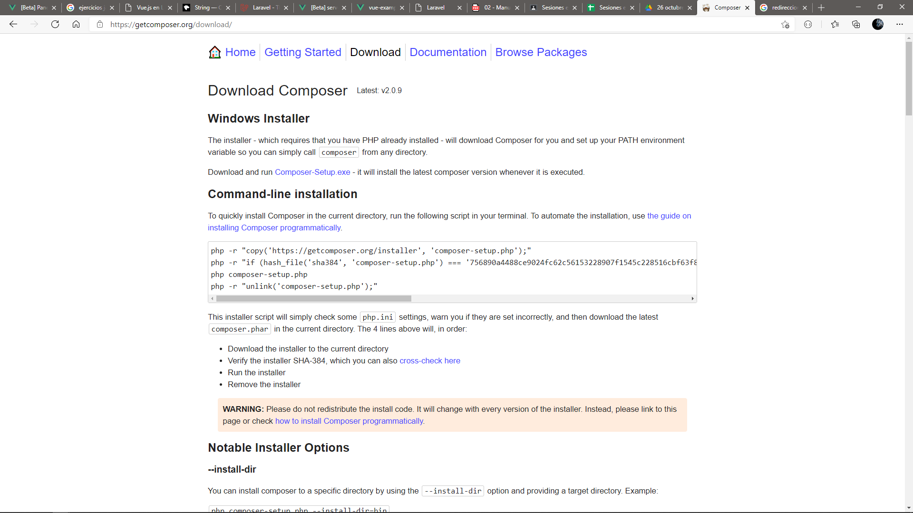

1. Dar clic en el texto resaltado “[Composer-Setup.exe](https://getcomposer.org/Composer-Setup.exe) ”, el cual iniciara una descarga, y ejecutamos el archivo “Composer-Setup”.



1. En caso de tener varios usuarios en el sistema, se debe seleccionar el usuario en el cual será implementado el aplicativo.

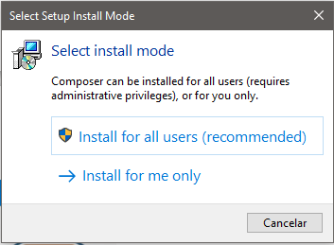

1. Dejar la casilla desmarcada.

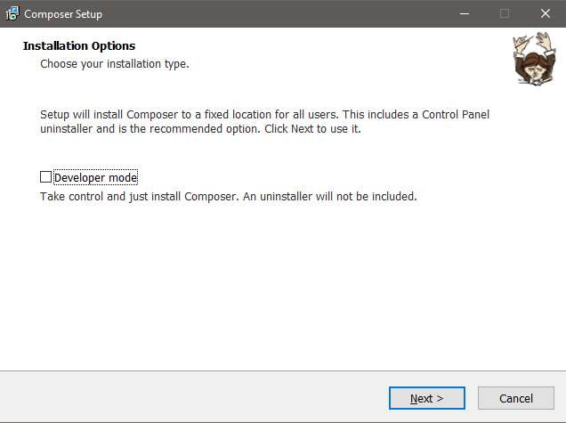

Seleccionar “Next >”.

1. Seguir las instrucciones del asistente de instalación.

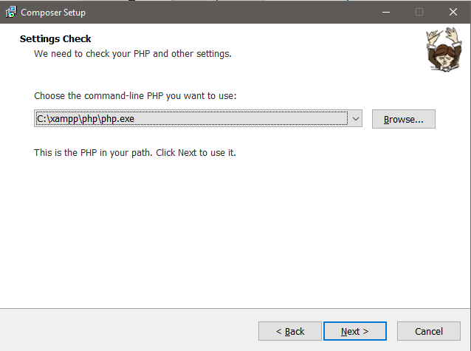

Dejar la ruta por defecto.

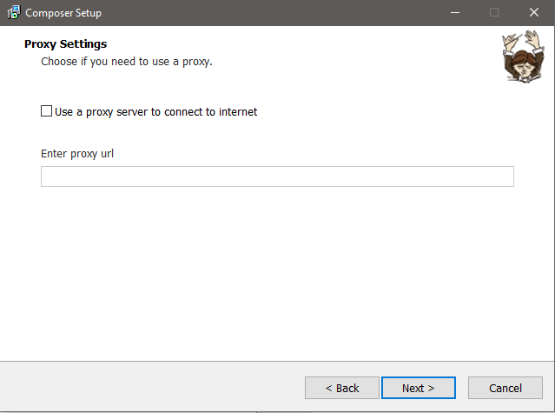

Seleccionar “Next >”

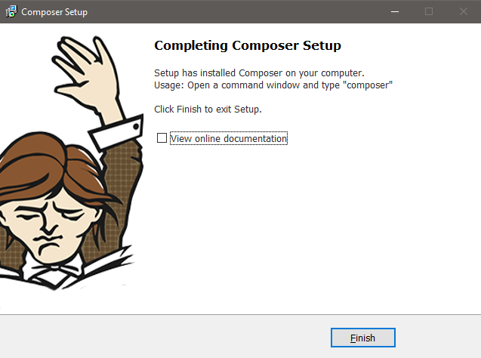

Seleccionar Finish.

## Node.js

14.15.5 LTS

1. Descargar la herramienta desde: “https://[nodejs](https://nodejs.org/es/).org/es/”.

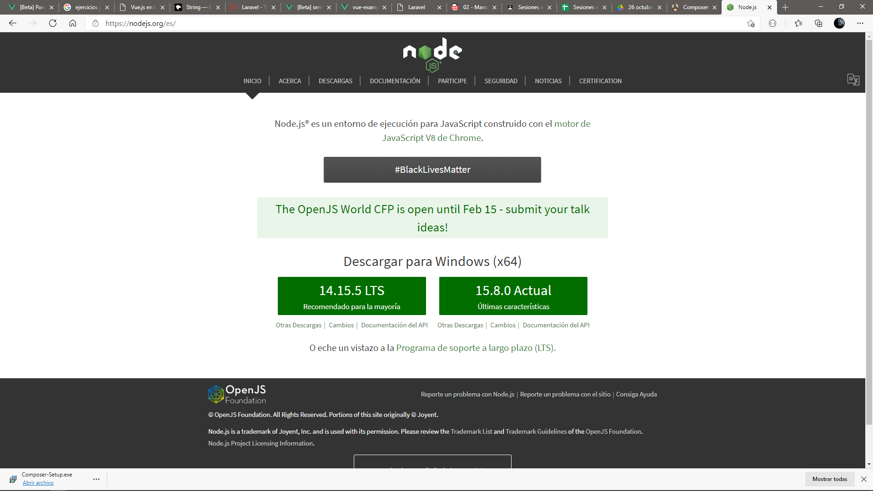

1. Seleccionar “14.15.5 LTS”, el cual descargara un archivo.

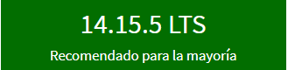

1. Abrir el archivo descargado “node-vXX.XX.X-xXX”
2. Esperar unos momentos mientras el archivo realiza unas validaciones, una vez termina seguimos las instrucciones del asistente de instalación.

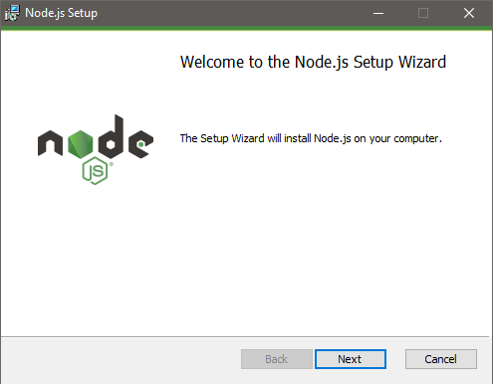

Seleccionamos “Next”

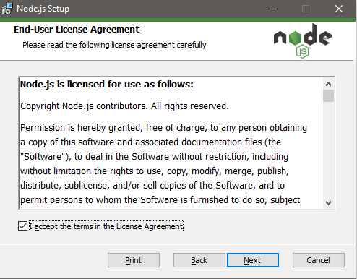

Aceptar Términos de Licencia

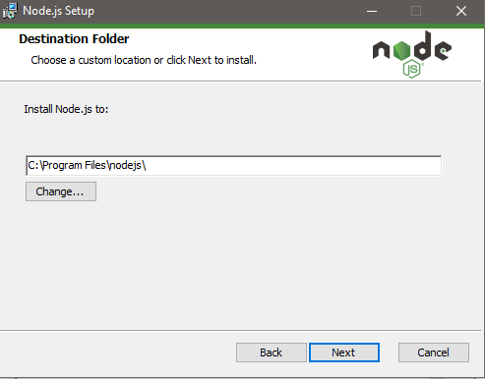

Se recomienda dejar la ruta por defecto.

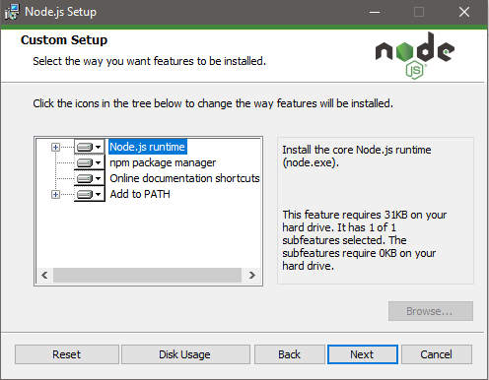

Seleccionar “Next”

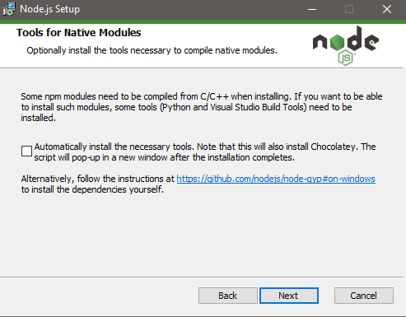

Seleccionar “Next”

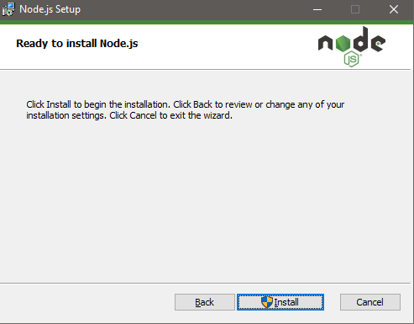

Seleccionar “Install”

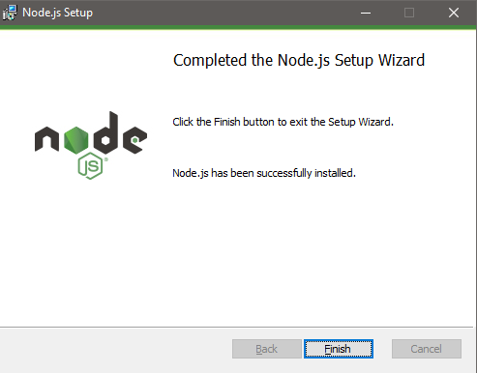

## Iniciar servicios

1. Buscar en la ruta donde quedo alojado “XAMPP” y abrimos “XAMPP Control Panel”

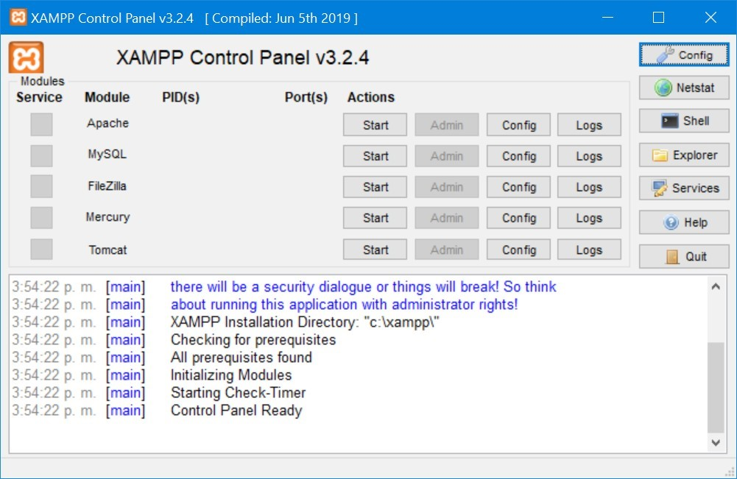

Grafica inicial de XAMPP Control Panel

1. Iniciar Apache y MySQL,



Iniciar MySQL

Iniciar Apache

Iniciación de servicios

1. Seleccionamos “Admin” en la misma línea de “MySQL”

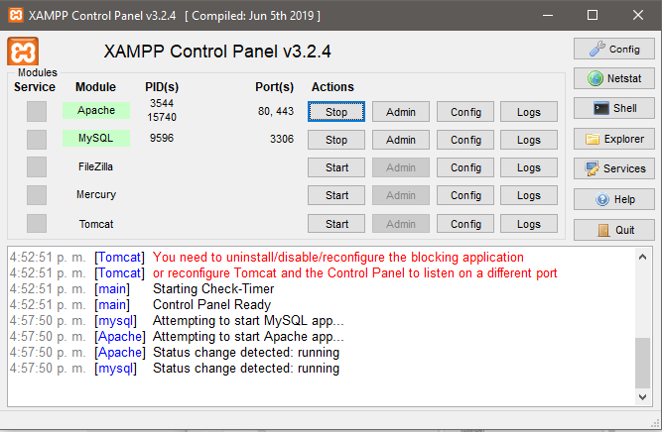

Selección de “Admin”

1. Al seleccionar MySQL Admin; permitirá ingresar al localhost PhpMyAdmin.

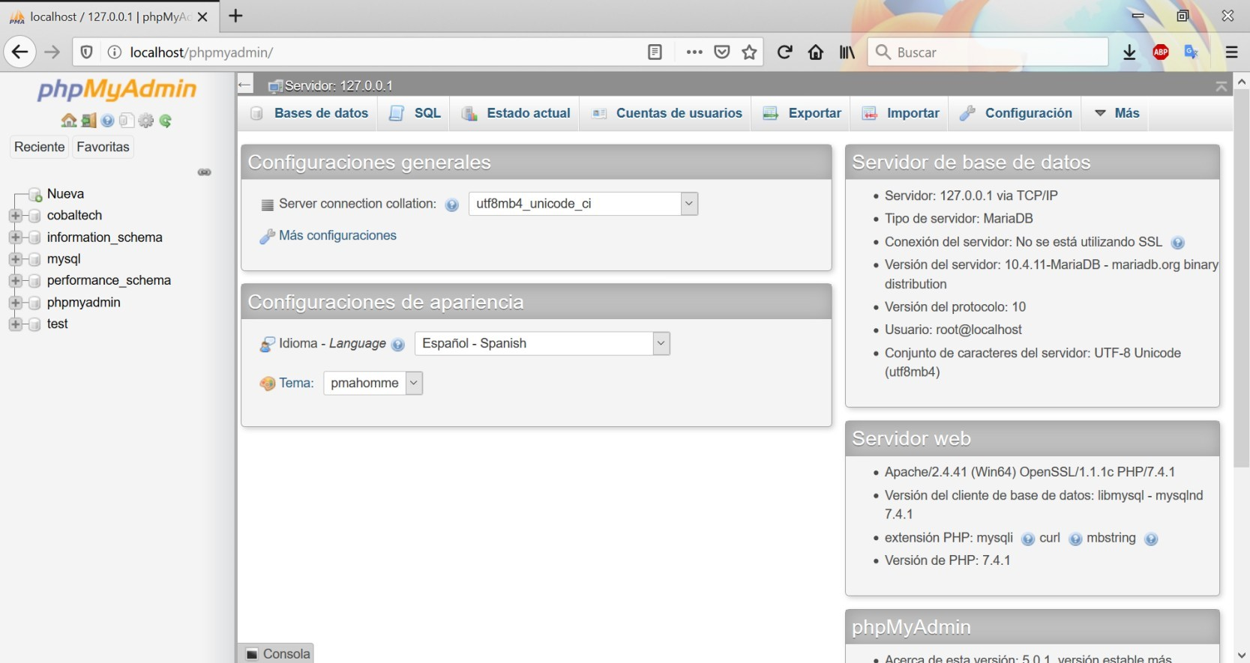

Inicio PhpMyAdmin

## Importar Base de Datos

1. En la pestaña “Importar” se debe seleccionar el botón de examinar y elegir el archivo .SQL que contiene el script de la Base de Datos:

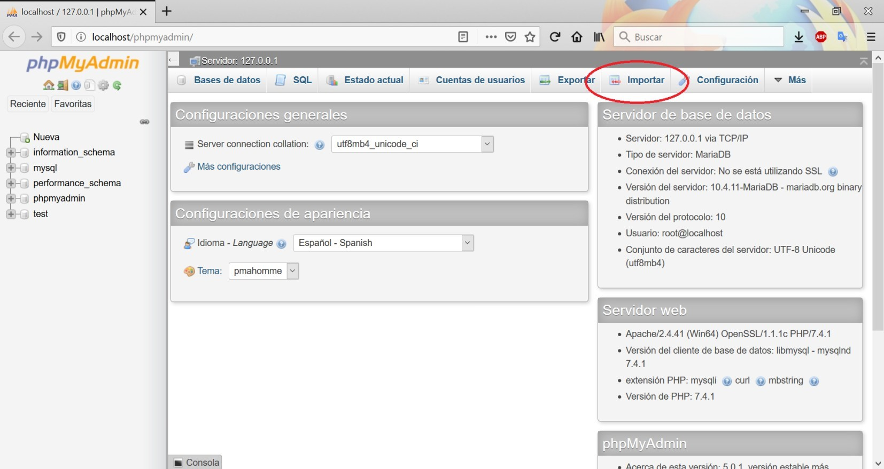

importar

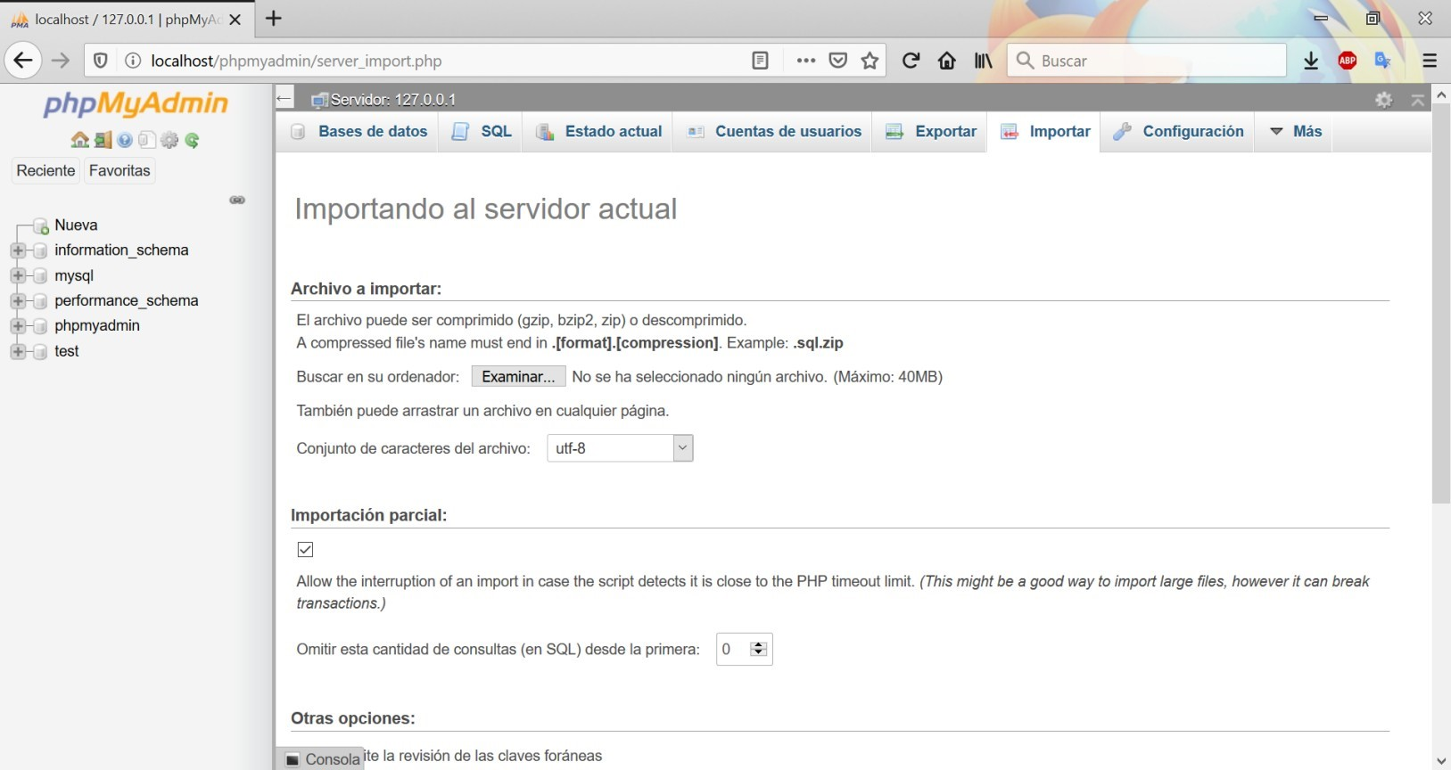

examinar

1. Una vez se haya seleccionado el archivo, deberá visualizar la importación exitosa de la Base de Datos:

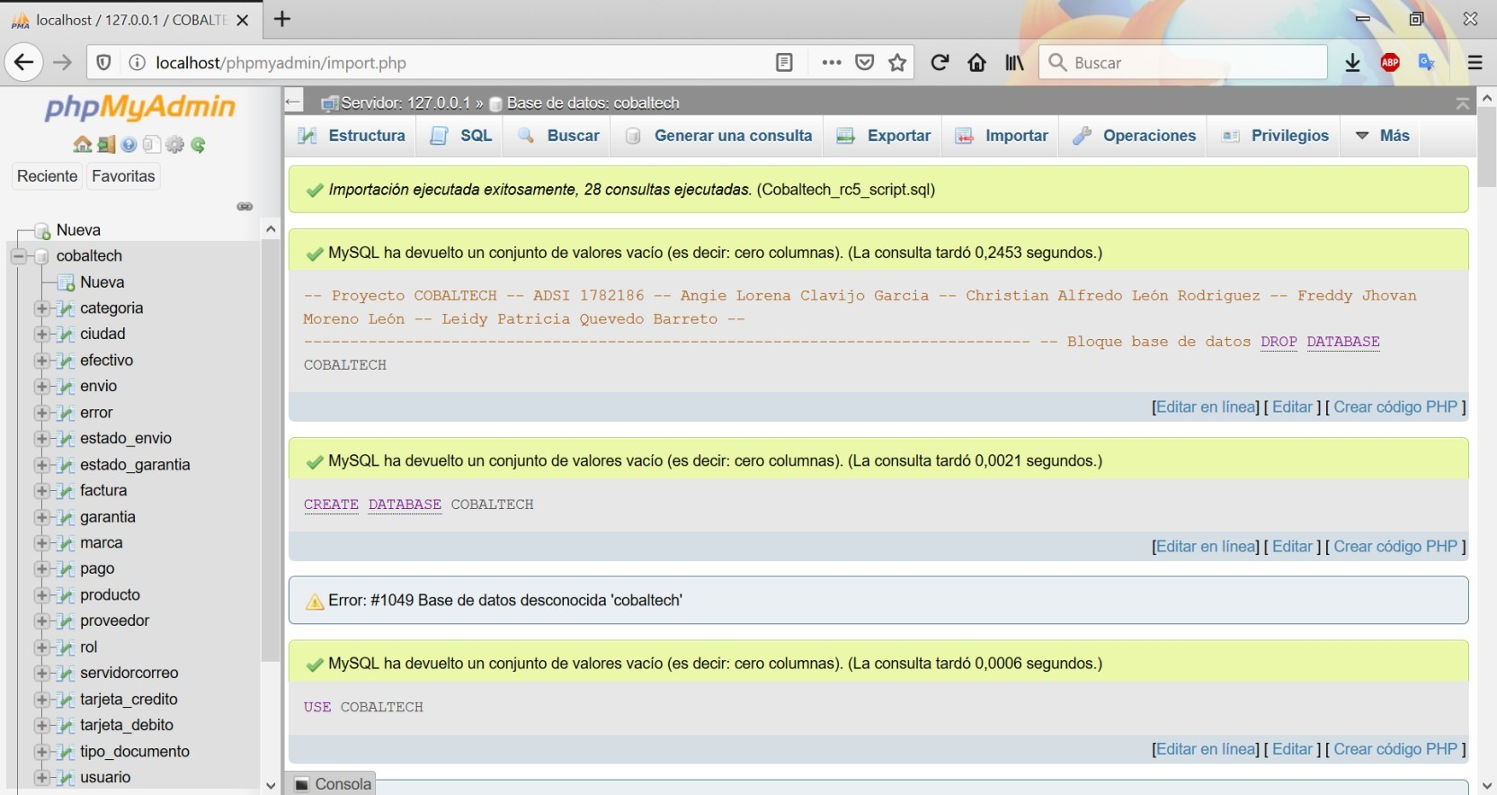

Importación

## Migración de las tablas desde Laravel a un motor de bases de datos

1. Ingresar al archivo “.env” ubicado en la raíz del proyecto, y dentro del archivo actualizamos los siguientes datos: motor de bases de datos, Host, puerto, nombre de la base de datos, usuario de la base de datos y la contraseña de la misma.

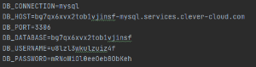

1. Ejecutamos el comando “php artisan migrate”, el cual migrará las tablas creadas en Laravel hacia la base de datos elegida.

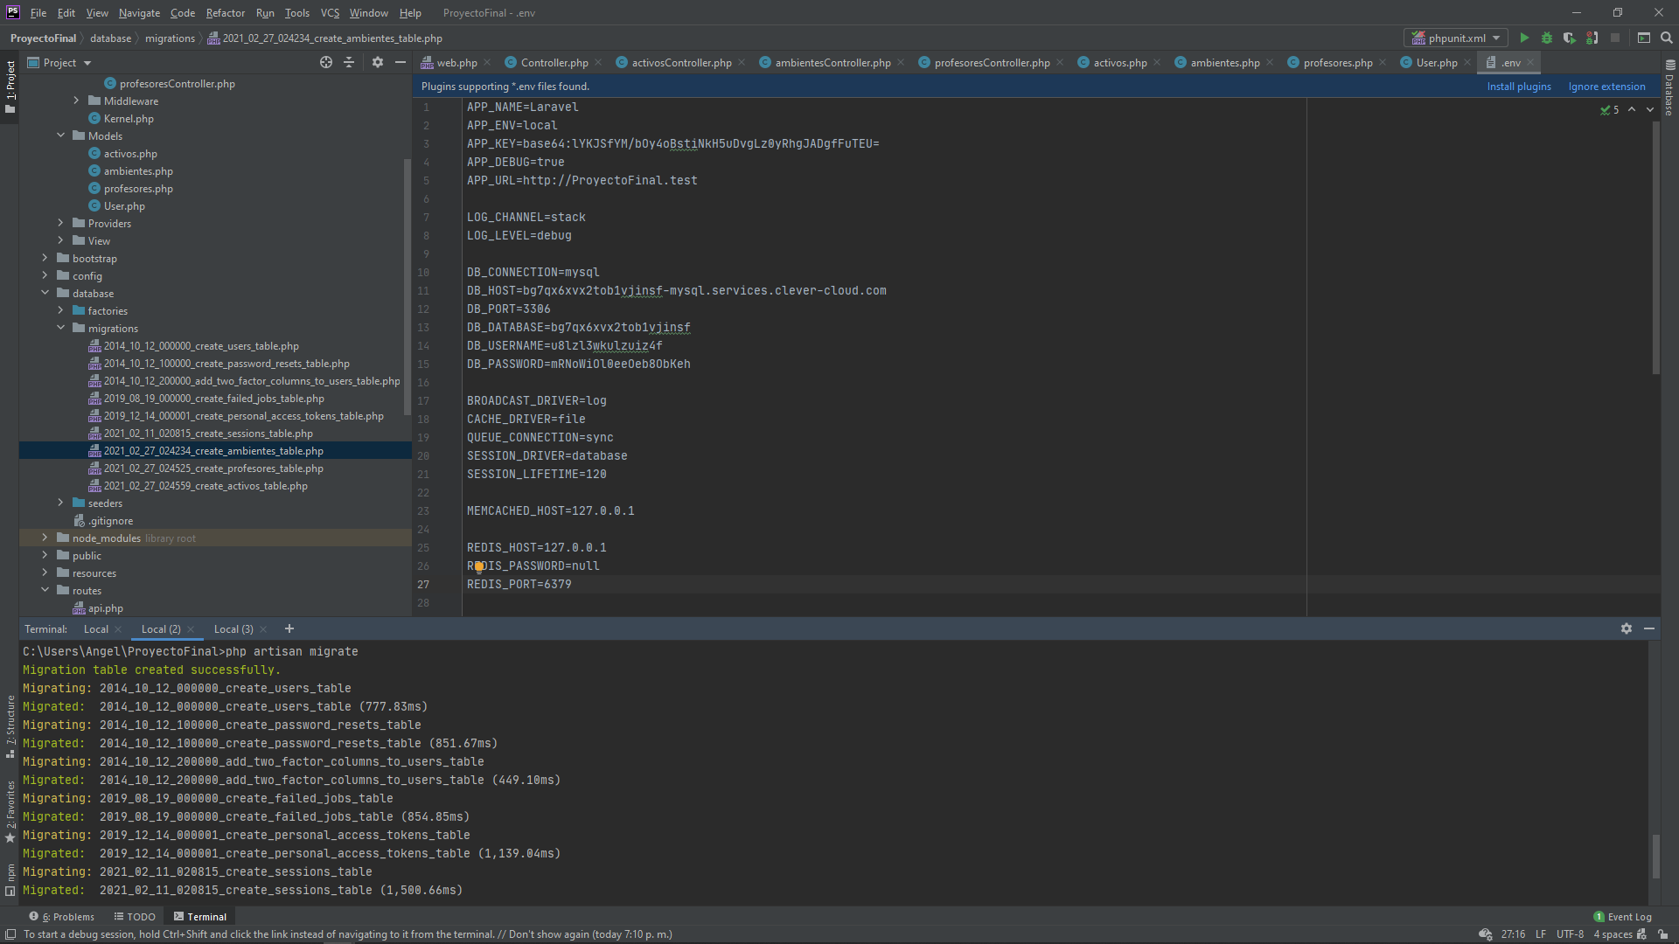

En consola nos mostrara el avance.

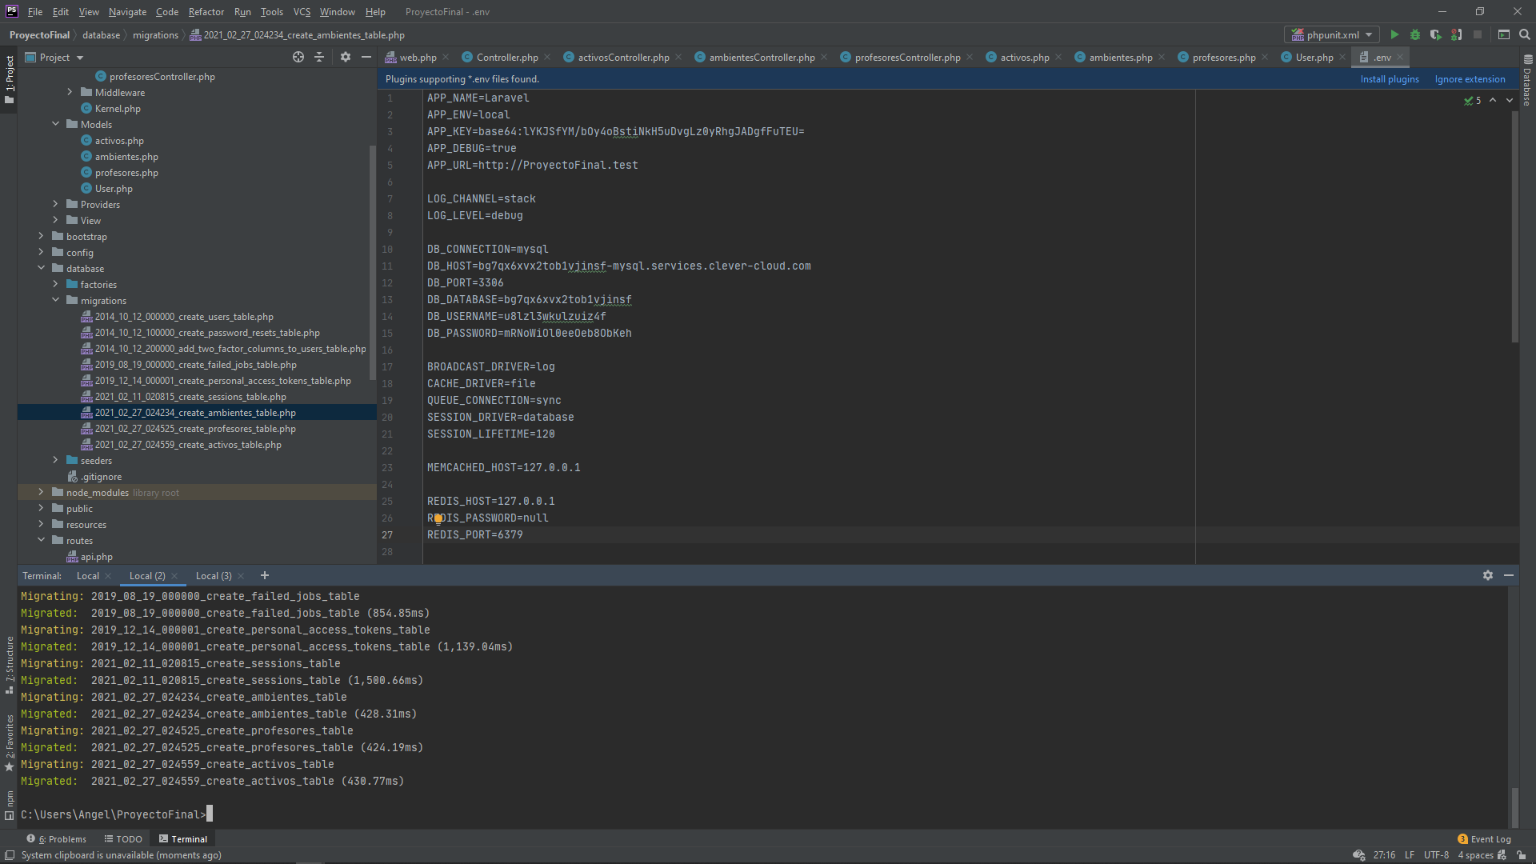

Una vez terminada en consola se visualizara que ya termino

Instalación dbSofts

1. Descargar la herramienta “dbsofts” desde: [Página de Descarga (dbsofts.com)](https://www.dbsofts.com/es/download/), y seleccionar descargar (elegir la versión del SO que este instalado en el equipo).

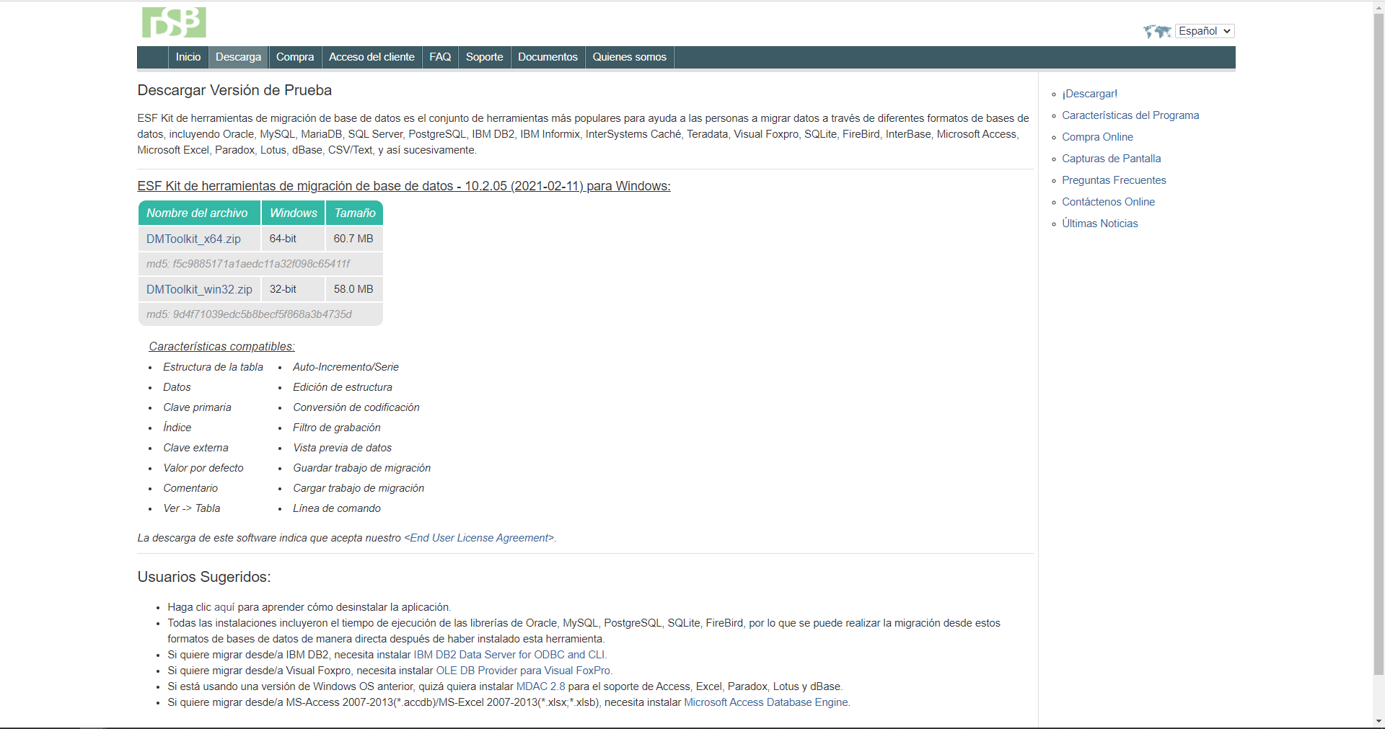

1. Abrir el archivo descargado “DMToolkit_xXX”.

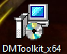

1. La herramienta desplegara su interfaz para instalar la herramienta, seguir las instrucciones del asistente de instalación.

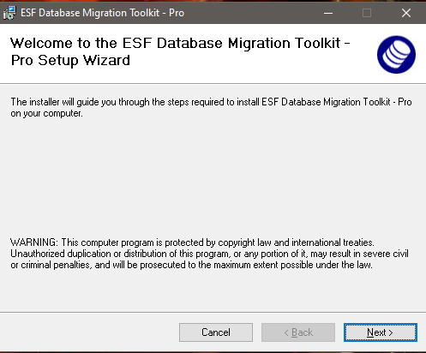

Seleccionar “Next”

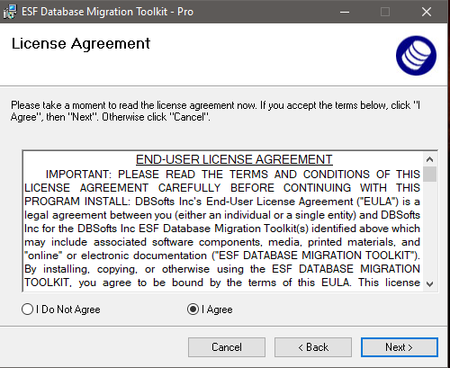

Aceptar la licencia de la herramienta

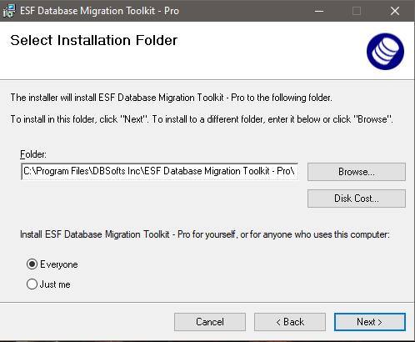

Seleccionar ruta de instalación

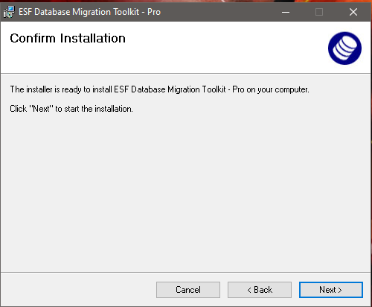

Seleccionar “Next”

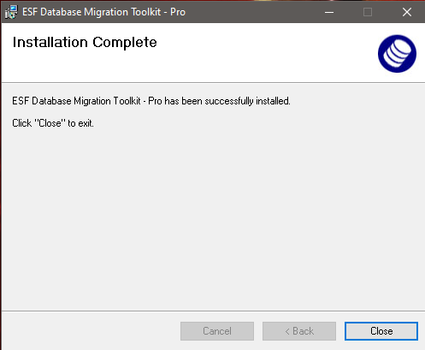

El programa ha sido instalado, seleccionar “Close”

## Migración de una base de datos

1. Iniciamos el programa “ESF Database Migration Toolkit”

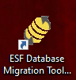

1. La herramienta desplegara una interfaz de inicio en la cual da la bienvenida.

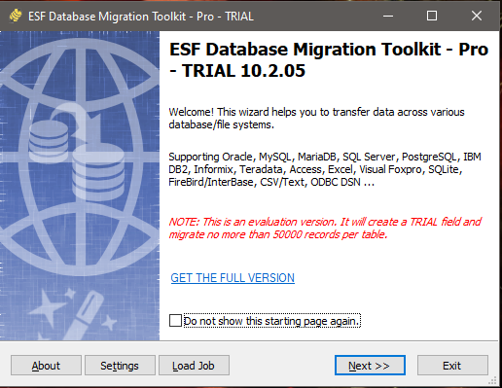

seleccionamos “Next”

1. Seleccionar el motor de bases de datos original en cual se encuentra la base de datos, también el servidor en el cual se encuentra alojado y el puerto, el nombre de usuario y la contraseña, una vez esté completo el formulario seleccionar el botón de carga, la herramienta buscara las bases de datos alojadas en el motor de bases de datos de acuerdo a los campos registrados, si los campos se llenaron correctamente, dará la opción de ver todas las bases alojadas y seleccionar la que se quiere migrar

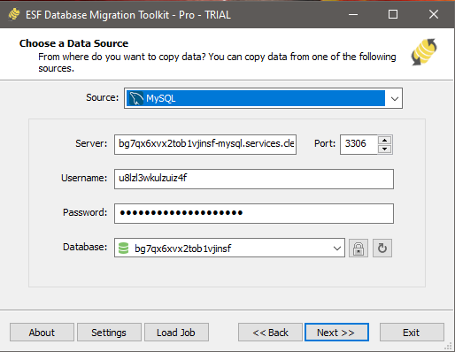

Botón de carga

Contraseña

Nombre de usuario

Servidor y puerto

Bases de datos

Motor de bases de datos

Seleccionar “Next”

1. Seleccionar el motor de bases de datos en el cual se desea la base de datos, también el servidor en el cual se encuentra alojado y el puerto, el nombre de usuario y la contraseña, una vez esté completo el formulario seleccionar el botón de carga, la herramienta buscara las bases de datos alojadas en el motor de bases de datos de acuerdo a los campos registrados, si los campos se llenaron correctamente, dará la opción de ver todas las bases alojadas y seleccionar en la cual se desea alojar la base de datos de origen

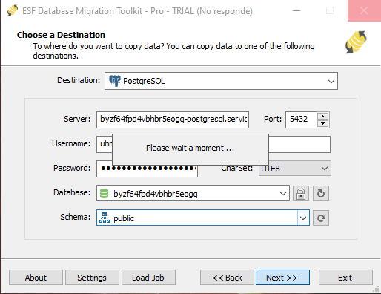

Servidor y puerto

Nombre de usuario

Contraseña

Botón de carga

Motor de bases de datos

Bases de datos

Seleccionar “Next”

1. Seleccionar las tablas y las vistas que se desean migrar.

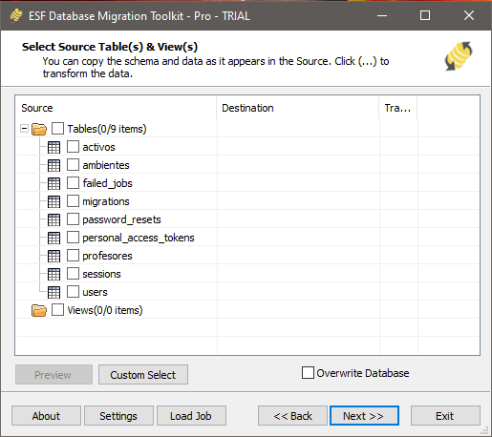

Seleccionar “Next”

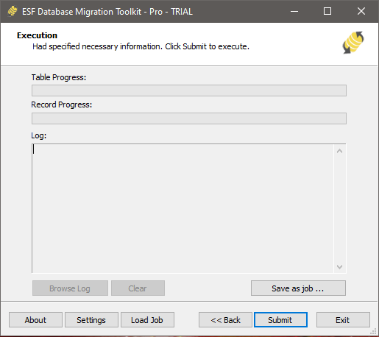

Seleccionar “Submit”

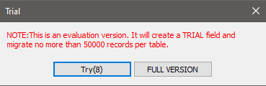

Seleccionar Try(X)

1. La herramienta mostrar el proceso de migración, y notificara que la migración se completo.

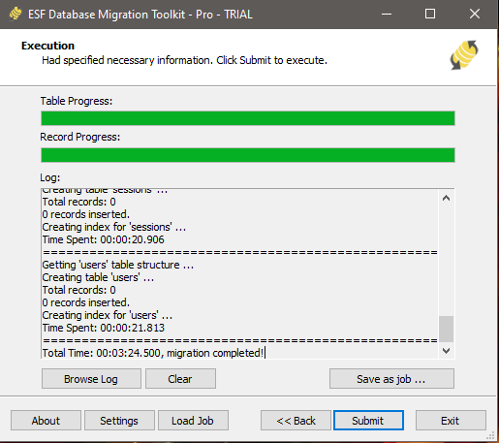

Seleccionar “Submit”.

1. La migración se efectuó y se podrá visualizar en la base de datos de destino

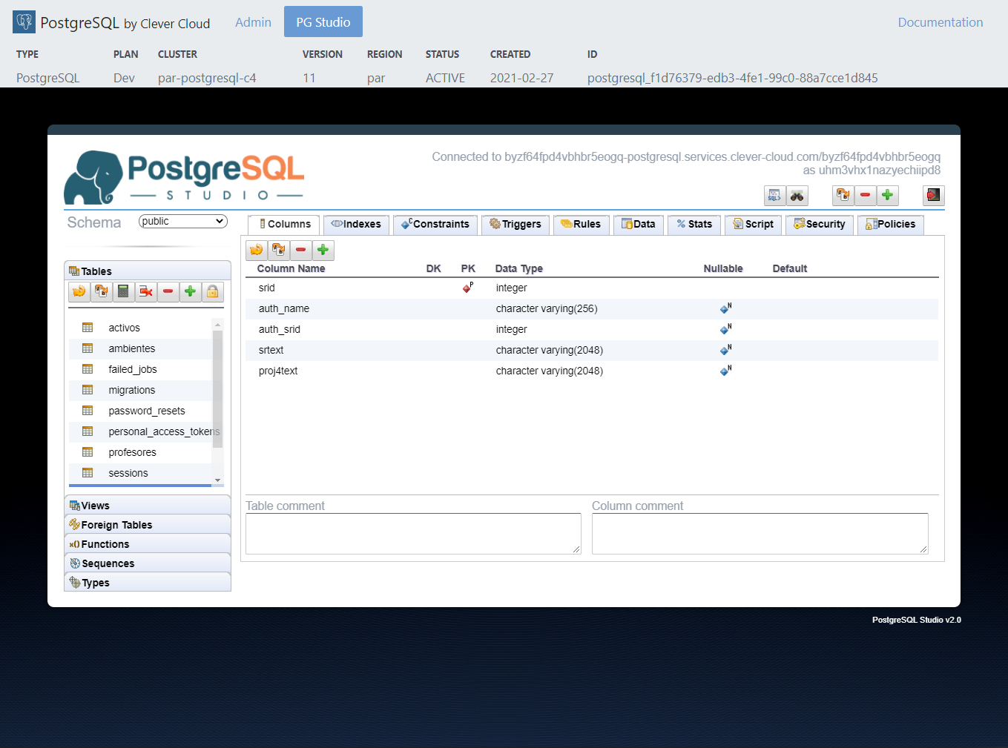

Base de datos de destino

# Glosario

**XAMPP**: es una distribución de Apache que incluye varios softwares libres. El nombre es un acrónimo compuesto por las iniciales de los programas que lo constituyen: el servidor web Apache, los sistemas relacionales de administración de bases de datos MySQL y MariaDB, así como los lenguajes de programación Perl y PHP. La inicial X se usa para representar a los sistemas operativos Linux, Windows y Mac OS X.

**PHP:** Es un Lenguaje de Programación para trabajar páginas WEB ofreciendo la ventaja de mezclarse con HTML.

**MYSQL:** Es un manejador de Bases de Datos, el cual permite múltiples hilos y múltiples usuarios, fue desarrollado como software libre.

**APACHE:** Es un Servidor WEB desarrollado por el grupo Apache. Su código fuente se puede

distribuir y utilizar de forma libre. Está disponible para diferentes plataformas de Sistemas Operativos entre otros Windows, Linux, Mac y NetWare.

**NODE.JS:** Es un entorno de tiempo de ejecución de JavaScript. Este **entorno de tiempo** de ejecución en tiempo real incluye todo lo que se necesita para ejecutar un programa escrito en JavaScript.

**COMPOSER**: es un manejador de paquetes para PHP que proporciona un estándar para administrar, descargar e instalar dependencias y librerías.